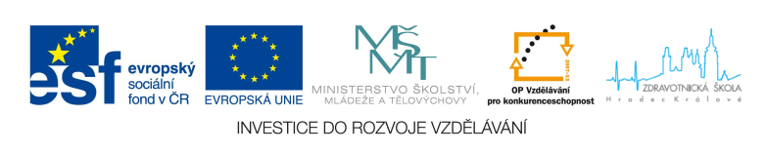

Výsledek výzvy k podávání nabídek

Číslo zakázky: | C/10/148
Název programu: | Operační program Vzdělávání pro konkurenceschopnost
Registrační číslo projektu: | CZ.1.07/2.1.00/13.0001
Název projektu: | Spolupráce VOŠ, VŠ a zaměstnavatelů při modernizaci vzdělávacích programů zdravotnických VOŠ
Název zakázky: | Dodávka laboratorních přístrojů
Datum vyhlášení zakázky: | 21. 04. 2010
Název/obchodní firma zadavatele: | Vyšší odborná škola zdravotnická a Střední zdravotnická škola, Hradec Králové, Komenského 234
Název obchodní firma vybraného dodavatele: | Intraco Micro, spol. s r.o.
Sídlo dodavatele: | Karlštejnská 97  252 17 Tachlovice  Czech Republic
Osoba oprávněná jednat jménem dodavatele: | Ing. Vladimír Horák, jednatel společnosti
IČ dodavatele: | 62968955

Vyplněný formulář zasílejte v případě individuálních projektů elektronicky na adresu cera@msmt.cz a v případě grantových projektů na emailovou adresu daného ZS (viz níže) a v předmětu uveďte "Zadávací řízení".

Výsledek výzvy k podání nabídek bude na www.msmt.cz / www ZS uveřejněn nejpozději do 3 pracovních dnů ode dne obdržení.

Kontaktní osoba pro případ doplnění formuláře před jeho uveřejněním na www.msmt.cz/ www ZS.

Jméno: | Jana
Příjmení: | Heřmanová
E-mail: | herma@zshk.cz
Telefon: | 495 075 204, mobil 737 316 448

